Celle ist für den „Europäischen Preis für Stadtkultur“ nominiert

Mit dem Thema „Barock trifft Bauhaus“ hat es die
Celle Tourismus und Marketing GmbH unter
die Top Drei in Europa geschafft

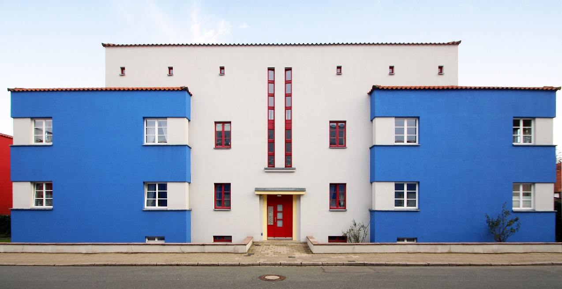

Die Celle Tourismus und Marketing GmbH überzeugte die 42-köpfige Experten*innenjury aus Kultur, Wirtschaft und Medien mit ihrem Konzept „Barock trifft Bauhaus“.
(Copyright: Celle Tourismus und Marketing GmbH)

CELLE | 09.10.2020 – Dass Celle beim Thema Bauhaus-Architektur in der Liga von Weimar und Dessau mitspielen kann, wussten vor dem Bauhausjahr 2019 nur Wenige. Passend zum 100-jährigen Jubiläum wurde dieser „Schatz“ in Celle gehoben und identitätsstiftend unter dem Motto „Barock trifft Bauhaus“ von der Celle Tourismus und Marketing GmbH (CTM) so touristisch aufbereitet, dass Bürger und Besucher die Stadt neu erleben können. Die Nominierung für den Europäischen Kulturmarken-Award 2020 bestätigt, dass sich insbesondere auch die innerstädtische Zusammenarbeit in Celle ausgezahlt hat und gemeinsam eine Erweiterung des Celler Markenkerns geschaffen werden konnte.
Mit dem Motto „Barock trifft Bauhaus“ hat sich die CTM in der Kategorie „Europäischer Preis für Stadtkultur 2020“ beworben. Unter Bewerbern aus ganz Europa konnte Celle mit dem Konzept und den Erfolgen aus dem Bauhausjahr sowie dessen nachhaltigen Weiterentwicklung überzeugen und hat es so auf die Shortlist der besten Drei geschafft. Neben der CTM sind die Monheimer Kulturwerke und die Stadt Bendorf nominiert.
Bernadette Spinnen, Vorständin bei der Bundesvereinigung für City- und Stadtmarketing e.V. und Sprecherin der Fachjury „Europäischer Preis für Stadtkultur“ der Europäischen Kulturmarken-Awards betont: „Alle drei zeichnen sich dadurch aus, dass sie mehr als einfach nur Veranstaltungen hintereinander reihen, sondern dass sie die Kultur in der Stadt wirklich leben und auch nachhaltig, und dass sie sie so kraftvoll entwickeln und sie für so wirksam halten, dass sie die Stadtentwicklung insgesamt nach vorne bringen kann.“
Anlässlich des 100-jährigen Bauhausjubiläums 2019 hat Celle seinen Markenkern erweitert und eine völlig neue Produktlinie mit dem Thema Bauhaus in Celle aufgebaut. Es wurde eine zentrale Internetseite www.neuesbauen-celle.de geschaffen, ein neues Führungsangebot entwickelt und eine komplett neue Infrastruktur aufgebaut: Dazu zählen u.a. Beschilderungen, ein digital unterstützter Rundweg samt Info-Stelen mit QR-Codierung. Es wurde dabei viel Wert auf die Digitalisierung gelegt, aber auch haptische Angebote wie eine Souvenirlinie oder ein Bauhaus-Magazin in Kooperation mit der Celleschen Zeitung wurden entwickelt.
Der Erfolg des Bauhausjahres in Celle ist besonders auch der guten Zusammenarbeit vieler Akteure in Celle geschuldet, die mit ihrem Engagement allesamt das Thema wirklich erlebbar gemacht haben wie z.B. das Schlosstheater Celle mit dem Theaterstück „Haesler, für ein neues Celle“, die Volkshochschule Celle mit speziellen Bauhaus-Kursen und auch die Haesler Stiftung und die Haesler Initiative mit Ausstellungen und Vorträgen. Auch die Celler Schulen haben sich mit Bauhaus-Projektwochen engagiert. Gerade diese Einbeziehung von möglichst vielen städtischen Milieus ist auch relevant für die Nominierung zum „Europäischen Preis für Stadtkultur“. Geschaffen wurde in Celle ein neues Bewusstsein der Bevölkerung für das Erbe Otto Haeslers.
Klaus Lohmann, Geschäftsführer der CTM, ist begeistert: „Nach der Aufnahme von Celle in die Grand Tour der Moderne und als Teil des Bauhaus 100 Netzwerkes ist die Nominierung für uns der absolute Ritterschlag! Die vermeintlichen Gegensätze ‚Tradition und Moderne‘ werden in Celle ganzheitlich gelebt und stellen ein einzigartiges Tourismuserlebnis dar. Besonders beeindruckend war für mich, mit welchem Stolz die gesamte Stadtgesellschaft zusammengearbeitet hat, um das Bauhaus-Erbe von Otto Haesler nachhaltig erlebbar zu gestalten.“
Der Erfolg von „Barock trifft Bauhaus“ äußert sich auch heute noch durch viele Bauhaus-Gäste und neue Zielgruppen aus dem In- und Ausland. Herausforderung ist es nun, das Erbe von Otto Haesler in eine Nachhaltigkeit zu überführen und ein städtisches Gesamtkonzept zu entwickeln, das alle Stakeholder mitnimmt und neben dem Tourismusmarketing viel mehr auf den Erhalt und die Nachnutzung der Gebäude abzielt.
Am 26. November 2020 findet die Preisverleihung der Europäischen Kulturmarken-Awards im Rahmen der Kulturmarken-Gala „Night of Cultural Brands“ im Nikolaisaal Potsdam mit Gästen aus Wirtschaft, Kultur, Politik und Medien statt.
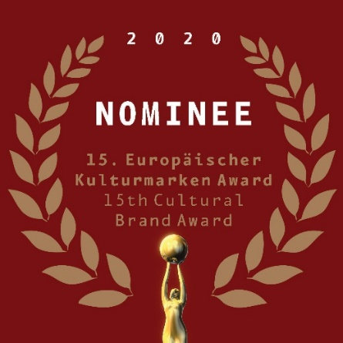
Zum Europäischen Kulturmarken-Award:
Der Europäische Kulturmarken-Award wurde 2006 von dem Kulturmanager Hans-Conrad Walter ins Leben gerufen. Der Wettbewerb steht für innovatives Kulturmanagement, trendsetzendes Kulturmarketing und nachhaltige Kulturförderung. Er gilt mittlerweile als Europas avanciertester Kulturpreis und zeichnet zukunftsweisende Kulturprojekte in insgesamt acht Wettbewerbskategorien aus. Weitere Infos gibt es hier.
(4.564 Zeichen)
# # #
Bildmaterial über Celle finden Sie in der Bilddatenbank auf der Homepage der Celle Tourismus und Marketing GmbH. Für zusätzliche Bilder sprechen Sie uns bitte an.
Folgen Sie uns:
 |  |  |  | 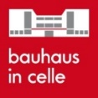 | Weitere Infos unter www.neuesbauen-celle.de

